Факультет КНТ

Кафедра ПИ

Отчет

к лабораторной работе №1

по курсу «Профессиональный практикум программной инженерии»

на тему «Изучение базовых принципов работы с Git»

Выполнил ст. гр. ПИ-15а

Карпенко Т.А.

Для реализации был выбран проект «Измерение скорости интернет соединения».

Был создан репозиторий, осуществлено 5 комитов в ветке master.

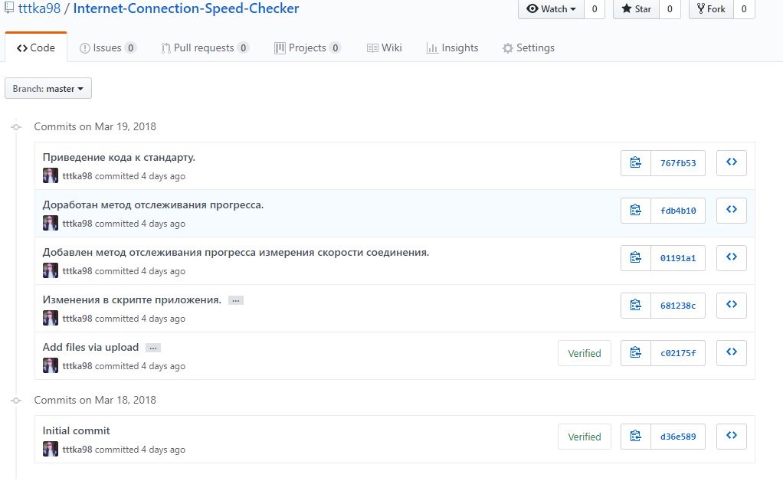

Просмотр изменений с помощью GitHub Desktop.

